GUÍA DE APRENDIZAJE
Nombre del Estudiante |  |  | Curso: 4 año A
Nombre del Estudiante |  |  | Fecha: 22 al 26 de junio
Unidad: | 1
O.A.(s): | Demostrar que comprende la multiplicación de números de tres dígitos por números de un dígito, usando estrategias con o sin material concreto, utilizando las tablas de multiplicar (OA5)
Habilidad | Comprender - Aplicar
Docente: | Lenka Castro Carrasco | Asignatura: | Matemáticas

Recordemos que la multiplicación es una suma iterada, es decir que se repite el mismo sumando:
Ejemplo: 3 x 5 = 5 + 5 + 5 = 15
1.-Completa la tabla
multiplicación | adición | resultado
4 X 2 | 2 + 2 + 2 + 2 | 8
3 X 7
2 X 7
5 X 8
3 X 3
2 X 5
4 X 4

2.-Recordemos: une la multiplicación con el resultado correcto
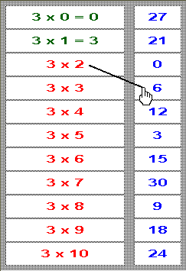

3.-Pinta el o los pétalos que corresponden al resultado
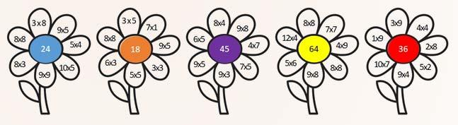

4.-Completa el cuadro siguiendo el ejemplo

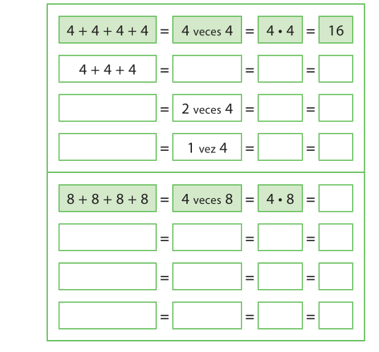

Practiquemos la tabla del 6
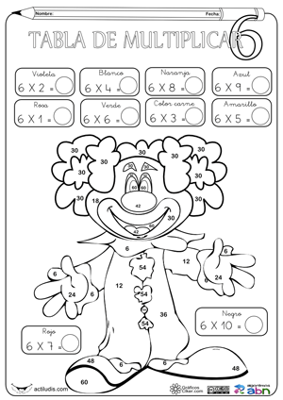

SOLUCIONARIO
1.-
multiplicación | adición | resultado
4 X 2 | 2 + 2 + 2 + 2 | 8
3 X 7 | 7 + 7+ 7 | 21
2 X 7 | 7 + 7 | 14
5 X 8 | 8 + 8 + 8 + 8 + 8 | 40
3 X 3 | 3 + 3 + 3 | 9
2 X 5 | 5 + 5 | 10
4 X 4 | 4 + 4 + 4 + 4 | 16

2.-
3 X 0 = 0 | 27
3 X 1 = 3 | 21
3 X 2 | 0
3 X 3 | 6
3 X 4 | 12
3 X 5 | 3
3 X 6 | 15
3 X 7 | 30
3 X 8 | 9
3 X 9 | 18
3 X 10 | 24
3.-
24 = pintar los pétalos 3 x 8 y 8 x 3
18 = pintar el pétalo 6 x 3
45 = pintar el pétalo 9 x 5
64 = pintar el pétalo 8 x 8
36 = pintar el pétalo 9 x 4
4.-
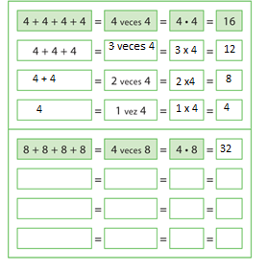
Los tres últimos complétalos a elección

